**Тема воспитательского часа:** «*Правила езды на мопеде».*

**Подготовила воспитатель: Королёва Т.П.**

**Цель:** Закрепление знаний учащихся о правилах движения на велосипедах и мопедах.

**Задачи:**

1. Рассказать учащимся об особых транспортных средствах (велосипед, мопед, скутер).

2.Познакомитьучащихся с правилами езды на велосипеде, мопеде, скутере.

3.Развивать внимание и умение контролировать своё поведение, бережно относиться к своему здоровью.

**Ход:**

Слово «**велосипед**», в дословном переводе с французского, означает «быстрые ноги» [колёсное](http://ru.wikipedia.org/wiki/%D0%9A%D0%BE%D0%BB%D0%B5%D1%81%D0%BE) [транспортное средство](http://ru.wikipedia.org/wiki/%D0%A2%D1%80%D0%B0%D0%BD%D1%81%D0%BF%D0%BE%D1%80%D1%82%D0%BD%D0%BE%D0%B5_%D1%81%D1%80%D0%B5%D0%B4%D1%81%D1%82%D0%B2%D0%BE), приводимое в движение мускульной силой человека через ножные [педали](http://ru.wikipedia.org/wiki/%D0%9F%D0%B5%D0%B4%D0%B0%D0%BB%D1%8C) или (крайне редко) через ручные [рычаги](http://ru.wikipedia.org/wiki/%D0%A0%D1%8B%D1%87%D0%B0%D0%B3). Наиболее распространены велосипеды с двумя колесами, но бывают также [одноколёсные](http://ru.wikipedia.org/wiki/%D0%A3%D0%BD%D0%B8%D1%86%D0%B8%D0%BA%D0%BB) и [трёхколёсные](http://ru.wikipedia.org/wiki/%D0%A2%D1%80%D1%91%D1%85%D0%BA%D0%BE%D0%BB%D0%B5%D1%81%D0%BD%D1%8B%D0%B9_%D0%B2%D0%B5%D0%BB%D0%BE%D1%81%D0%B8%D0%BF%D0%B5%D0%B4) велосипеды, а также велосипеды с большим количеством колёс.

**Мопед** - Двух- или трехколесное транспортное средство с двигателем внутреннего сгорания.  Мотоцикл педальный - легкий мотоцикл с педальным приводом.

Само слово **скутер**, происходит от английского scoot, scooter и означает самокат или мчатся. **«Скутер»** — это современное название мотороллера. Скутеры произошли в результате развития мотоциклов

**Велосипедист (водитель мопеда)** - один из самых активных учас­тников движения, поэтому он должен твердо знать правила дорожного движения и неукоснительно выполнять их, руководствоваться сигналами светофора или регулировщика, линиями разметки проезжей части, подчи­няться всем требованиям работников полиции, общественных автоинспек­торов, дружинников.

**Мопеды, скутер, велосипеды** - транспортные средства повышенной опасности, поскольку ими чаще всего управляют дети. Кроме того, эти транспортные средства обладают малой устойчивостью. В России из 100 малолетних велосипедистов, попадающих в дорожно-транспортные проис­шествия, погибают 18 подростков.

**Правила езды на велосипеде и мопеде.**

1.Велосипеды и мопеды должны двигаться только по крайней правой полосе в один ряд возможно правее. Допускается движение по обочине, если это не создает помеху для движения пешеходов.

2.Колонны велосипедистов при движении по проезжей части должны быть разделены на группы по 10 велосипедистов. Для облегчения обгона расстояние между группами должно составлять 80-100 м.

3.В некоторых городах, чтобы получить право управлять велосипе­дом, надо сдать экзамены по правилам дорожного движения, получить но­мерной знак.

4.При движении по улице или шоссе велосипедисты не должны уда­ляться от тротуара или обочины далее чем на метр.

5. Запрещается ездить по двое или более в ряд.

6.Тротуары улиц, пешеходные дорожки бульваров, парков - не для велосипедистов!

7.Учиться езде на велосипеде можно только на закрытой площадке под наблюдением старшего товарища.

8.При повороте или развороте, а также перед остановкой водители велосипеда и мопеда обязаны подавать рукой соответствующие сигналы.

Сигналу левого поворота или разворота соответствует вытяну­тая в сторону левая рука или правая рука, согнутая в локте вверх. Сигналу правого поворота соответствует вытянутая в сторону правая рука или левая рука, согнутая в локте вверх. Если на транспортном средстве несправны или отсутствуют сигналы торможения (стоп-сигналы), необходимо жестом руки показать намерение снизить скорость. Сигнал торможения подается поднятой вверх (но не согнутой в локте) левой или правой рукой.

Приложение 1

**Памятка для велосипедиста**

Двигаться на велосипеде можно только по крайней правой полосе, по ходу движения других транспортных средств. Допускается движение по обочине, если это не создает помех пешеходам.

Запрещается ездить по тротуарам и пешеходным дорожкам, а также перевозить груз, который выступает более чем на полметра по длине или ширине за габариты велосипеда, или груз, мешающий управлению.

Недопустимо управлять велосипедом, не держась за руль. Ни на раме, ни на багажнике велосипеда нельзя перевозить пассажиров.

О намерении совершить поворот следует предупреждать других участников дорожного движения поднятой в сторону рукой (правой или левой, в зависимости от того, в какую сторону поворачиваем), а об остановке – рукой, поднятой вверх.

Если необходимо пересечь проезжую часть, следует доехать до пешеходного перехода, слезть с велосипеда, перейти дорогу по «зебре» с соблюдением всех норм и правил безопасности, и только после этого вновь садиться за руль велосипеда.

Кроме того, совершенно нелишними будут и специальные средства защиты: шлемы, наколенники и налокотники. Конечно, они не решат всех проблем, но существенно снизят силу удара, а значит, и риск травмы при столкновении или случайном падении.

Приложение 2

**Занятие №12**

1.Велосипед-______________________________________________________

2.Мопед-__________________________________________________________

3.Скутер-__________________________________________________________

4.Подпиши, как называется каждое транспортное средство и в чем его отличие.

|  |  |  |
| --- | --- | --- |
|  |  |  |
|  |  |  |
| 1.  2.  3. | 1.  2.  3. | 1.  2.  3. |

Приложение 3

**Занятие №13**

1. Раскрасить велосипед.
2. Подписать составные части велосипеда.
3. С какого возраста разрешается выезжать на велосипеде на проезжую часть?
4. Чего не хватает Вашему велосипеду? Дорисуй и подпиши.

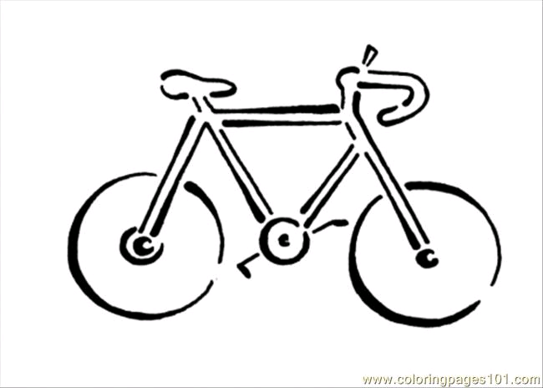

Выезжать на проезжую часть на велосипеде разрешается с_______лет

Литература:

1. Методические рекомендации для учителя старших классов специальной (коррекционной) общеобразовательной школы VIII вида №804 по профилактике безопасного поведения на дороге. «Азбука безопасного поведения на дороге». Волкова О.А., Дюкова Л.А [http://spsch804.mskzapad.ru/files/GEP/azbuka_bezopasnogo_povedeniya_na_doroge_rabochaya_tetrad.d](http://spsch804.mskzapad.ru/)

2. Интернет-ресурсы.